На правах рукописи

Одуденко Татьяна Андреевна
ТЕХНОЛОГИЯ ПРОПУСКА ПОЕЗДОВ ПРИ ПЕРЕРЫВАХ В ДВИЖЕНИИ НА ЖЕЛЕЗНОДОРОЖНЫХ УЧАСТКАХ ДАЛЬНЕВОСТОЧНОГО РЕГИОНА
- - Управление процессами перевозок
Автореферат
диссертации на соискание учёной степени
кандидата технических наук
Москва - 2014

Работа выполнена в федеральном государственном бюджетном образовательном учреждении высшего профессионального образования «Дальневосточный государственный университет путей сообщения» на кафедре «Организация перевозок и безопасность на транспорте».
Научный руководитель - кандидат технических наук, доцент,
Каликина Татьяна Николаевна
Официальные оппоненты: Зубков Виктор Николаевич,
доктор технических наук, профессор, федеральное государственное бюджетное образовательное учреждение высшего профессионального образования «Ростовский государственный университет путей сообщения», кафедра «Управление эксплуатационной работой», заведующий;
Романова Полина Борисовна, кандидат технических наук, доцент, федеральное государственное бюджетное образовательное учреждение высшего профессионального образования «Самарский государственный университет путей сообщения», Институт управления и экономики, директор.
Ведущая организация - федеральное государственное бюджетное образовательное учреждение высшего профессионального образования «Иркутский государственный университет путей сообщения»
Защита состоится 10 сентября 2014 г., в 13 часов 30 минут на заседании диссертационного совета Д 218.005.07 на базе федерального государственного бюджетного образовательного учреждения высшего профессионального образования «Московский государственный университет путей сообщения» по адресу: 127994, г. Москва, ул. Образцова, д. 9, стр. 9, ауд. 2505.
С диссертацией можно ознакомиться в библиотеке МГУПС (МИИТ) и на сайте www.miit.ru.
Автореферат разослан «24» июня 2014 г.
 ⇨→⇨ ⇨→ ↓→
⇨ →⇨ →⇨↓

ОБЩАЯ ХАРАКТЕРИСТИКА РАБОТЫ
Актуальность темы исследования. Особое положение железных дорог определяется их возможностью осуществлять круглогодичное регулярное движение, перевозить основную часть потоков массовых грузов и обеспечивать мобильность трудовых ресурсов. Такое значение железных дорог обусловлено также большими расстояниями перевозок, слабым развитием коммуникаций других видов транспорта в регионах Сибири и Дальнего Востока, удаленностью мест производства основных сырьевых ресурсов от пунктов их потребления и морских портов.
В связи с износом железнодорожного пути, сооружений и устройств их ремонт должен производиться при обеспечении безопасности движения и техники безопасности, как правило, без нарушения графика движения поездов. Ежегодно дороги несут большие потери, связанные с ограничениями скорости движения поездов и авариями, вызванными низким уровнем технического состояния пути и подвижного состава железных дорог. Уже в настоящее время более 14% железнодорожных участков сети железных дорог Дальнего Востока функционируют с коэффициентом заполнения пропускной способности, превышающим 0,9. По прогнозам к концу 2015-16 г.г. количество таких участков возрастет до 35-40% . Особенностью выполнения ремонтных работ на железнодорожном транспорте является их производство в условиях непрекращающегося движения грузовых и пассажирских поездов. Для обеспечения этих работ в графике движения предусматриваются перерывы разной продолжительности. В этих условиях возникают существенные проблемы, связанные с пропуском поездов. На однопутных и двухпутных линиях Дальневосточного региона нет возможности пропускать поезда «кружностью». Это вызывает рост эксплуатационных расходов, грузовые и пассажирские поезда пропускаются по участку производства ремонтных работ по одному главному пути, (т.е. участок функционирует как однопутная линия) или временно останавливаются на подходах к ремонтируемому перегону.
Несмотря на наличие достижений в этой сфере, непрерывный процесс развития отрасли железнодорожного транспорта требует проведения дальнейших исследований. Поэтому вопросы обоснования и разработки рационального варианта организации движения в период возникновении перерыва в движении, являются в настоящее время очень актуальными.
Степень разработанности. Проблеме организации движения поездов большое внимание уделено в трудах следующих ученых: докторов технических наук Дьякова Ю.В., Шарова В.А., кандидатов технических наук: Богачева А.И., Климова М.Ф., Некрашевича В.И., Яхимовича В.В., Толмачева В.Н., Парамоновой
Н.В., и ряда других исследователей в области организации движения поездов.
На основании анализа научной литературы проблемы, связанные с разработкой рациональной технологии пропуска поездов по временно однопутному перегону за время и после предоставления «окна»; рациональной технологии пропуска поездов по однопутному перегону после предоставления «окна», остаются недостаточно изученными.
Объект исследования - однопутные и двухпутные железнодорожные участки, оборудованные автоматической блокировкой, при перерывах в движении поездов, вызванных предоставлением «окон» для ремонтных работ.
Предметом исследования является организация пропуска поездов во время и после перерыва в движении.
Целью работы является разработка комплексной технологии пропуска поездов на двухпутных и однопутных участках во время и после перерывов в движении в условиях проведения «окон» большой продолжительности в Дальневосточном регионе с учетом количества путей для пропуска поездов во время и после «окна», количества путей на станциях, размеров движения грузовых и пассажирских поездов на основе минимизации времени восстановления движения. Указанная цель предопределила постановку следующих задач диссертационной работы:
- Определение факторов, влияющих на задержки поездов и время восстановления движения.
- Обоснование степени влияния этих факторов на задержки поездов и время восстановления движения.
- Оценка влияния способа организации пропуска поездов, на время восстановления движения.
- Совершенствование комплексной технологии организации пропуска поездов на двухпутных и однопутных участках во время и после перерыва с минимальным временем восстановления движения.
Научная новизна результатов исследования, состоит в следующем:
- определены факторы, влияющие на время восстановления движения поездов, и проведена оценка степени их влияния на время восстановления движения поездов по нормативному графику;
- разработана комплексная технология, определения времени восстановления движения поездов при организации движения на двухпутных и однопутных линиях при перерывах в движении;
- определены рациональные варианты пропуска поездов с учетом разработанной технологии;
- разработан алгоритм и автоматизированная программа, которые позволяют получать достоверные результаты расчетов, в комплексном решении при выборе рациональной технологии пропуска поездов при перерывах в движении.
Теоретическая значимость исследования заключается в уточнении и дополнении существующей технологии пропуска поездов во время и после перерывов в движении для Дальневосточного региона, а также в разработке алгоритма выбора технологии организации движения поездов на основании полученных аналитических зависимостей минимизации времени восстановления .
Практическая значимость диссертационного исследования определяется тем, что выводы и предложения, изложенные в работе, могут быть использованы при разработке мероприятий по совершенствованию технологии пропуска поездов на железнодорожных направлениях Дальневосточного региона при организации движения во время и после перерывов, а также в учебном процессе.
Методика исследования. В процессе диссертационного исследования теоретической и методологической основой выполненного исследования послужили работы российских и зарубежных учёных и специалистов в области организации движения поездов. Использовались аналитические зависимости для расчета времени восстановления движения поездов.
Область исследования соответствует направлению «Планирование, организация и управление транспортными потоками» согласно паспорту специальности
- - «Управление процессами перевозок».
Положения, выносимые на защиту:
- предложена классификация факторов и степень их влияния на время восстановления движения при выбранном способе организации движения;
- произведен анализ факторов, влияющих на способ организации движения при перерывах с учетом времени продолжительности производства работ, технической оснащенности железнодорожного участка и размеров движения;
- результаты теоретических исследований, методические и практические рекомендации для организации пропуска поездов в период предоставления плановых перерывов с минимальным временем восстановления движения.
Личный вклад заключается в определении аналитических зависимостей для расчета времени восстановления, разработке методики и написания программ расчета для определения рационального способа пропуска поездов для железнодорожных участков Дальневосточного региона России.
Достоверность результатов проведенного исследования диссертационной работы основывается на использовании теоретических и методических работ в области организации движения поездов во время и после перерывов в движении, а также широкой апробации материалов и основных выводов проведённого соискателем исследования на участках Дальневосточного региона.
Апробация результатов исследования. Основные положения диссертации представлялись, обсуждались и получили положительную оценку на международных и всероссийских научно-практических конференциях, в частности: - Десятом краевом конкурсе-конференции молодых ученых и аспирантов (технические науки) «Наука - Хабаровскому краю», Тихоокеанский государственный университет, Хабаровск 2008 год;
- Международной научно-практической конференции, Ростовский государственный университет путей сообщения, г. Ростов-на-Дону, 2009 год;
- ІІІ Міжнародної науково-практичної конференції студентів, аспірантів та молодих вчених 13-15 вересня 2012 року Донецьк ;
- Первая научно-практическая конференция « Интеллектуальные системы управления на железнодорожном транспорте - ИСУЖТ - 2012, ОАО НИИАС, 15 -16 ноября 2012 г., г. Москва;
- Первая международная интернет конференция молодых ученых и студентов « Проблемы развития транспортных систем в Евразийском регионе» Видавництво Східноукраїнського національного університету імені Володимира Даля, Украина, 20-21 мая 2013 г.
- Результаты исследования были использованы при подготовке отчёта по теме «Комплексные исследования и получение научно обоснованных рекомендаций по увеличению транзитного потенциала и развития импортно-экспортного потенциала железнодорожной инфраструктуры за счет увеличения пропускных возможностей Байкало-Амурской магистрали» ДВГУПС, №ГР 01201277232 от 29.10.2012 г.
- Результаты исследования обсуждались на заседаниях кафедр «Организация перевозок и безопасность на транспорте» ДВГУПС в 2011-14 гг. и «Управление эксплуатационной работой и безопасностью на транспорте» МГУПС (МИИТ), 20132014 гг.
Публикации. По результатам выполненных в диссертации исследований опубликовано 16 печатных работ, общим объёмом 5,4 п.л. (в т.ч. 4,3 печатных листа - авторских), в том числе 2 статьи в изданиях, рекомендованных ВАК при Министерстве образования и науки Российской Федерации и 3 статьи в международных изданиях.
Структура и объём диссертации. Диссертационная работа состоит из введения, четырёх глав, заключения, списка литературы, включающего 108 наименований, трех приложений, 43 рисунков, 12 таблиц. Общий объем рукописи - 161 страница, в том числе 145 страниц основного текста.
СОДЕРЖАНИЕ ДИССЕРТАЦИОННОЙ РАБОТЫ
Во введении обоснованы актуальность темы исследования; степень ее разработанности; цели и задачи; научная новизна; теоретическая и практическая значимость работы; методология исследования; положения, выносимые на защиту; степень достоверности и апробация результатов.
Первая глава посвящена анализу теоретических исследований и практического опыта организации движения поездов в период предоставления перерывов для ремонтных работ.
Общетеоретической и методической базой исследования в диссертационной работе стали основополагающие работы А.Д. Каретникова, Н.А. Воробьева, В.М.Акулиничева, Ю.Ф. Антонова, А.Ф. Бородина, К. А. Бернгарда, В.А.Кудрявцева, А.Т. Осьминина и др.
Существующие ограничения скорости движения поездов на большинстве участков вызваны наличием перегонов, где нарушены межремонтные сроки, имеются дефекты земляного полотна, верхнего строения пути и искусственных сооружений, на устранение которых требуется большее число плановых перерывов в движении. В настоящее время региональными дирекциями управления движением совместно с региональными дирекциями инфраструктуры ежегодно разрабатываются организационно - технические мероприятия для обеспечения пропуска планового объема поездопотока с установленными нормативами графика движения. Дирекция Инфраструктуры при расчёте оптимальной продолжительности «окон» предусматривает обеспечение выработки не ниже расчетной, снижение расходов на выполнение работ и затрат, связанных с задержками поездов на весь период проведения работ. В то же время Дирекция управления движением должна выполнить план перевозок и это создает трудности, так как летние путевые работы в Дальневосточном регионе совпадают со временем обеспечения северного завоза грузов. Кроме того в условиях дефицита пропускной способности обостряются вопросы увязки продолжительности плановых перерывов и организации пропуска поездов. Таким образом, требуется разработать технологию пропуска поездов с учетом особенностей работы региона и технической оснащенности линий.
Комплексная технология организации пропуска поездов на двухпутных и однопутных участках при перерыве в движении является многокритериальной и многовариантной задачей, которая основывается на определении рационального способа организации пропуска поездов, при котором время восстановления движения будет минимальным в зависимости от коэффициента заполнения пропускной способности участка:
^{t}восст = ^{f} Kt_{nep} , К_{Tex} ^{,N,G}_{S} ^{min} , (!)
где способ организации пропуска поездов X; продолжительность перерыва в движении t_{nep}; техническое оснащение участка К_{тех}; размеры движения поездов N=N^+N_{nacc}; количество путей на станциях участка G_{s}.
При обосновании комплексной технологии пропуска поездов на двухпутных и однопутных участках при предоставлении перерыва в движении должно быть учтено, что:
- пассажирские поезда проследуют ремонтируемый участок по расписанию;
- простой составов грузовых поездов на технических станциях должен быть выдержан согласно установленной технологии их обслуживания;
- продолжительность перерыва в движении в работе принимается как условно постоянная величина;
- техническая оснащенность участка определяется количеством главных путей для пропуска поездов, средствами сигнализации и связи;
- количество поездов, одновременно находящихся на станции, не должно превышать количества приемоотправочных путей;
- время непрерывной работы локомотивных бригад не должно превышать нормативного режима их работы.
Для решения поставленной задачи в работе установлены факторы, оказывающие влияние на время восстановления движения поездов по нормативному графику, рассмотрены способы организации пропуска поездов, а так же возможность совершенствования технологии организации движения на двухпутных и однопутных участках во время и после предоставления «окон», которые позволяют сократить число рассматриваемых вариантов пропуска поездов в периоды предоставления плановых перерывов.
Во второй главе предложена классификация перерывов в движении и проведен анализ факторов, влияющих на время восстановления движения после перерывов на двухпутных и однопутных линиях.
На основании анализа практического материала в работе железнодорожных участков и подразделений Дальневосточного региона в период с 2009 по 2013 года, установлено, что из общего числа перерывов в движении внеплановые составляют 11%, плановые - 89%. Из них перерывы, вызванные техногенными факторами, включающими отказы технических средств - 4,7%; перерывы, вызванные субъективными факторами, из-за ошибок производственного персонала - 4,2%; перерывы, вызван
ные стихийно-природными факторами - 2,1%; перерывы, вызванные предоставлением технологических «окон» - 21,9%; перерывы, вызванные «окнами» продолжительностью до 8 часов на двухпутных и до 4 часов на однопутных линиях - 19,3%; перерывы, вызванные «окнами» продолжительностью до 24 часов на двухпутных и до 12 часов на однопутных линиях - 47,8%.
Установлено, что основными причинами, возникновения трудностей при организации пропуска поездов во время и после перерыва в движении на линиях Дальневосточного региона, влияющими на время восстановления движения, являются: количество главных путей на участке; коэффициент заполнения пропускной способности; количество путей на станциях, ограничивающих перегон; время продолжительности перерыва в движении; вид тяги; вид связи; план и профиль пути; способ пропуска поездов по временно однопутному перегону (для двухпутных железнодорожных участков); способ пропуска поездов после перерыва в движении.
Исследования показали, что наибольшее влияние на время восстановления движения, оказывают: продолжительность перерыва более 8 ч; размеры движения пассажирских поездов; размеры движения грузовых поездов (более 50 пар в сутки для двухпутных и более 8 пар поездов в сутки для однопутных участков); длина перегона более 10 км., который закрывается для ремонта; количество путей на станциях, ограничивающих перегон.
Влияние технической оснащенности линии напрямую зависит от количества главных путей на участке, где предоставляется «окно». Так как на однопутной линии движение во время «окна» по ремонтируемому перегону полностью остановлено, то за время восстановления движения (после отмены перерыва в движении) необходимо пропустить как задержанные за время перерыва поезда, так и поезда, поступившие на участок после него.
В работе получена аналитическая зависимость времени восстановления движения при предоставлении «окна», которой доказано, что на время восстановления движения оказывают влияние период графика, количество поездов в пакете и интервалы между ними. В этом случае время восстановления движения (при одном i- ом перерыве) на однопутной линии:
t
i¹
восст
t N
¹пер ^{1V}



мин

T
Т
норм
пер

где продолжительность перерыва в движении t_{nep}; размеры движения поездов N; период нормативного графика ТПНО^{рм} , мин.; период графика после перерыва
во время восстановления Т^{в}_{п}⁰_{е}р^{ст} , мин., значение которого зависит от схемы пропуска поездов по однопутному перегону.
На основании расчетов для однопутных участков получены результаты и представлены графически в зависимости от коэффициента заполнения пропускной способности от 0 до 0,9 и времени планового перерыва от 4 до 12 ч. Так при коэффициенте заполнения пропускной способности 0,6: при продолжительности перерыва 6 ч время восстановления движения равно 600 мин.(10 ч), при перерыве 8 ч. время восстановления движения 710 мин. (11,8 ч) (рисунок 1). Когда коэффициент заполнения пропускной способности 0,8 и время перерыва 8 ч, время восстановления движения 1960 мин. (32,67 ч), но при таком же коэффициенте заполнения пропускной способности и перерыве в движении 12 ч, время восстановления движения превышает 3000 мин. (более 2 суток), то есть при таких условиях сократить время восстановления движения можно путем выбора другого способа пропуска поездов после перерыва.
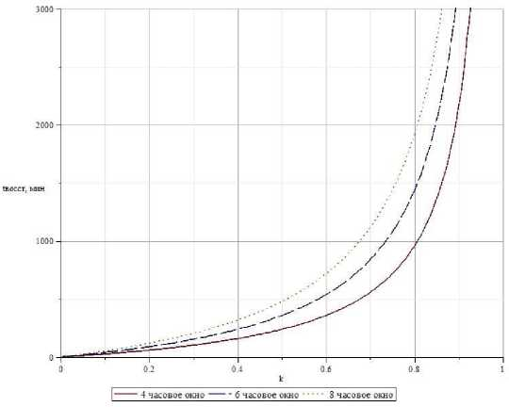
Рисунок 1 — Г рафик зависимости времени восстановления движения от коэффициента заполнения пропускной способности

Исследования показали, что при времени перерыва в движении с 4 до 12 ч, степень влияния коэффициента заполнения пропускной способности возрастает, и при этих условиях становится невозможно пропустить поезда с применением непакетного графика движения (степень влияния на время восстановления движения по нормативному графику составляет более 30%(таблица 1)). В этих случаях для сокращения времени восстановления движения необходимо выбрать другой способ пропуска поездов.
Таблица 1 - Влияние коэффициента заполнения пропускной способности при разной продолжительности перерывов на однопутной линии на время восстановления движения по нормативному графику
Фактор |  | Время перерыва в движении, час
 |  | 4-6 | 6-8 | 8-10 | 10-12
коэффициент заполнения пропускной способности | 0,3 | + | + | + | +
 | 0,5 | + | + | + | +
 | 0,6 | + | + | + | +
 | 0,7 | + | + | + | +
 | 0,8 | + | + | + | +
 | 0,9 | + | + | + | +

В регионе Дальнего Востока России даже с увеличением потребности населения в пассажирских перевозках в ближайшие три года увеличения размеров движения пассажирских перевозок не потребуется. Поэтому на однопутных участках размеры движения пассажирских поездов позволяют предоставлять плановые перерывы в движении до 12 ч с учетом расписания движения пассажирских поездов так, чтобы время их проследования по ремонтируемому перегону не совпадало со временем проведения «окна», и, следовательно, не влияло на время восстановления движения.
Для двухпутной линии установлено, что на время восстановления движения при плановом перерыве влияние оказывают:
S число поездов, задержанных за время перерыва в движении;
S число поездов, поступающих на участок после окончания перерыва.
Для того чтобы минимизировать время восстановления движения необходимо выявить и оценить влияние следующих факторов:
o продолжительности перерыва;
о коэффициента заполнения пропускной способности;
о числа путей на станциях;
о длины перегона, действующего как временно однопутный.
Для двухпутного участка при плановом перерыве в движении («окно»), в период восстановления движения необходимо пропустить поезда, с учетом тех, которые не были пропущены по временно однопутному перегону и поездов, поступающие на участок за время восстановления.
С учетом коэффициента заполнения пропускной способности k, выведена аналитическая зависимость времени восстановления движения (при одном /-ом перерыве) на двухпутной линии:
Где продолжительность перерыва в движении t_{nep}; межпоездной интервал в период восстановления движения I_{восст}, мин.; период графика временно однопутного перегона во время перерыва Т⁰_{п}^{к}_{ер}, мин., значение которого зависит от схемы
t
восст
    
1440-1
восст
Т.
пер J


  ➔

пропуска поездов по однопутному перегону.
На основании расчетов результаты представлены графически и получено, что для непакетного способа пропуска поездов, при коэффициенте заполнения пропускной способности 0,6 и продолжительности перерыва 20 ч время восстановления движения равно 500 мин.(8,3 ч) (рисунок 2) при условии, что длина временно однопутного перегона не более 10 км. При увеличении длины перегона до 20 км с таким же коэффициенте заполнения пропускной способности и продолжительностью перерыва время восстановления движения увеличится на 89% и составит 940 мин. (15,7 ч), при коэффициенте заполнения пропускной способности 0,8, перерыве время восстановления движения составит около 2 суток, то есть при таких условиях сократить время восстановления движения можно путем выбора другого способа пропуска поездов во время и после перерыва.
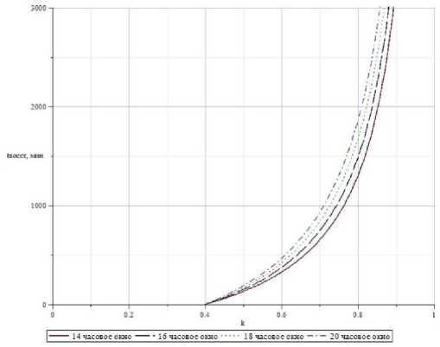
    ⇨→ →↓ ↓⇨ ↓→↓ ↓  → → ⇨ ↑ ⇨⇨↓      → ↓⇨ 
⇨→  
В результате расчетов, установлено влияние продолжительности перерыва в движении и коэффициента заполнения пропускной способности на время восстановления движения (таблица 2).
Таблица 2 - Влияние коэффициента заполнения пропускной способности при разной продолжительности перерывов на двухпутной линии на время восстановления
движения по нормативному графику
Фактор |  | Время перерыва в движении, час
 |  | 6-8 | 8-12 | 12-16 | 16-20 | 20-24
Коэффициент заполнения пропускной способности | 0,3 | - | - | - | - | +
 | 0,4 | - | - | - | + | +
 | 0,5 | - | + | + | + | +
 | 0,6 | + | + | + | + | +
 | 0,7 | + | + | + | + | +
 | 0,75 | + | + | + | + | +
 | 0,8 | + | + | + | + | +
 | 0,85 | + | + | + | + | +
 | 0,9 | + | + | + | + | +
 | 0,95 | + | + | + | + | +

При плановых перерывах необходимо определить суммарное время восстановления движения при объеме ремонта на всем перегоне, с учетом установленной нормы выработки за время «окна» w. В этом случае:

   
восст
⇨
 
у = 
^{у}
W
t

w
где номер перерыва i, количество перерывов разной продолжительности m, длина перегона їперег, норма выработки за время i-го перерыва w‘, количество перерывов предшествовавших i-му перерыву R^{у}, - норма выработки за время перерыва г
w
У
↓⇨ ↓→↓➔ ↓➔➔ ⇦⬅↓ ⇦⇨➔ ⇦⇨→↓➔➔  ⇦⇨⇨✗↓→
t^{i}
в
Полученные результаты, позволяют определить коэффициент увеличения времени восстановления движения при разном числе пассажирских поездов. Оценка влияние пассажирского движения на время восстановления движения грузовых поездов при плановых перерывах от 6 до 24 часов показала, что на двухпутных участках размеры движения пассажирских поездов позволяют проводить плановые перерывы в движении до 24 часов с учетом расписания пассажирских поездов..
Третья глава посвящена исследованию влияния способов пропуска поездов на время восстановления графика движения после перерывов на однопутных и во время и после перерывов на двухпутных линиях.
Технология пропуска грузовых и пассажирских поездов по одному главному пути в условиях закрытия второго зависит от длины перегона, на котором закрывается главный путь и размеров движения поездов на участке.
При рассмотрении варианта пропуска поездов с применением пакетного графика установлено, что для числа поездов в пакете - ^{j}, межпоездной интервал - I, мин, период графика равен
T- = 2 • t_{x} + 2 • т_{ск} + 2 • I(j - 1) = Т_{пер} + 2 • I(j - 1) ₍₅₎
Период графика, при пропуске поездов с применением частично-пакетного способа, будет равен
Т
  →
⇨
                  ■ 

Применение пакетного графика движения максимально сократит время восстановления движения в случае организации пропуска после проведения «окна» на однопутном участке при полной остановке движения, так как есть возможность заблаговременно скопить поезда на пакеты и далее в порядке приоритетности пропускать их через открытый однопутный перегон. Здесь оказывают влияние: число путей на станциях и длина закрываемого перегона.
Таким образом, при организации движения с применением частичнопакетного графика время восстановления движения поездов по нормативному графику по сравнению с двухсторонним непакетным пропуском сократится на 27%. Применение такого типа графика рекомендовано, когда другие варианты графиков движения неприменимы, недостаточное путевое развитие промежуточных станций, имеется неравномерный подход поездов с разных направлений.
В работе получены зависимости времени восстановления движения на участке от способа пропуска поездов при разной продолжительности перерыва в движении (рисунок 3-4). Так, при времени перерыва 12 ч, длине временно однопутного перегона 10 км, коэффициенте заполнения пропускной способности 0,5, при непакетном способе пропуска время восстановления движения равно 190 мин (3,17 ч), при частично-пакетном - 70 мин. При пакетном пропуске поездов во время «окна», время восстановления после него будет минимально (рисунок 3). При увеличении длины временно однопутного перегона до 20 км и тех же условиях, время восстановления движения даже при пакетном пропуске поездов увеличится и составит 210 мин (3,5 ч) (рисунок 4). На однопутных участках перерывы приводят к полно
му прекращению движения. Поэтому, варианты организации движения рассматриваются только после перерыва.
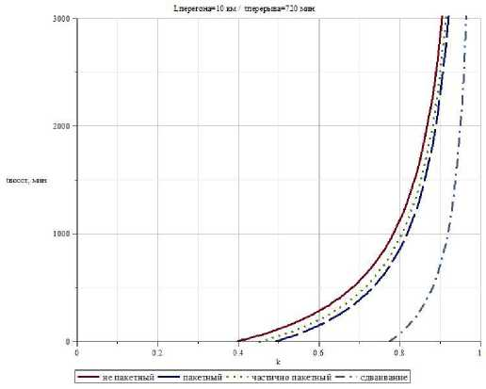
Рисунок 3 - Зависимость времени восстановления от коэффициента заполнения пропускной способности при продолжительности перерыва 12 ч (длина временно однопутного перегона 10 км)

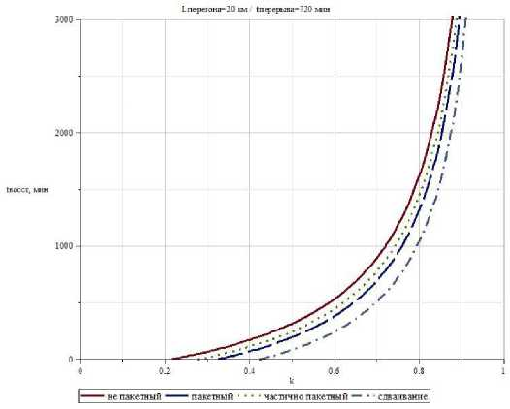
Рисунок 4 - Зависимость времени восстановления от коэффициента заполнения пропускной способности при продолжительности перерыва 12 ч (длина временно однопутного перегона 20 км)

Увеличение пропускной способности участка после перерыва рассматривалось и другими способами: при пропуске поездов пакетами; при пропуске соединённых поездов.
После проведенного анализа влияния способов пропуска поездов на время восстановления движения в период и после предоставления «окна» в работе построены вариантные графики движения при двустороннем непакетном, двухстороннем пакетном, частично-пакетном пропуске, а так же пропуске соединёнными поездами, результаты представлены в таблице 3.
→↑→   →  ↓↑⇨ ↑→ ⇨→ ↓  →
↓⇨ ↓→↓ ↓
↓ |  |  |  |  |  | ↑ ⇨→ ↓
↓   ↓ ↓ → ⇨ ⇨  | ⇨ ⇨⇨↓→ →  | →⇨ ↓ ⇨ ↓ →⇨ ↓ ↓  | →⇨ ↓ →→ ↓ →⇨ ↓ ↓  |   → →   | →     →
 |   ⇨   | ⇨  |  →  |   | − | →→
 |  ⇨   |  |  |  | − | →→
 |  |  |  |  | ☹ | ↓⇨ →
 | ⇨  |  |  |  | − | →→
 |  |  |  |  | ☹ | ↓⇨ →
 | ⇨  |   |  →  |  | ☹ |  →
t < 4
^пер “


⇨ 
 
  ⇨  
 ⇨  
− | − | ↓⇨ → ↓→ →
 |  | →→ ⇨↓→ →
− | − | →→
   | ☹ | ↓⇨ →
− | − | →→
   | ☹ |  →

Для оценки варианта организации пропуска поездов рассчитаны показатели задержек грузовых поездов. Расчеты проводились для размеров движения от 40 до 95 пар поездов в сутки для двухпутной линии. В качестве вводной информации принималось время перерыва от 8 до 24 ч. Так например на двухпутном участке с перерывами в движении от 8 до 24 ч., получены следующие результаты, при размерах движения 50 пар поездов поездо-часы задержки составят: 8-часового перерыва - 37 поездо-часов, 12-часового перерыва - 59 поездо-часов, 18-часового перерыва - 93 поездо-часа, 24-часового перерыва - 124 поездо-часа .
Для оценки экономической эффективности применения разработанной методики выполнены сравнительные расчеты по организации пропуска поездов. В качестве примера рассмотрено 12-часовое «окно». Длина закрытого перегона 20 км. Если принять среднесетевую стоимость поездо-часа равной: для грузовых поездов
2920 руб., а расходы на одну остановку грузового поезда 156 руб., то суммарные затраты составят: 2255тыс. рублей.
Сравнительная оценка существующего и оптимального вариантов пропуска поездов через перегон при перерыве в движении показала, что при выборе более рационального способа пропуска, затраты сокращаются на 37%.
В главе четвертой представлен алгоритм и программный продукт, с помощью которого получены основные результаты, определена продолжительность восстановления графика движения и число задержанных поездов при разных способах организации пропуска поездов при возникновении перерыва. По полученным результатам построены вариантные графики движения поездов (рисунки 5,6) при всех возможных способах организации движения во время, и после перерыва при условиях: «перерывами разной продолжительности, при разной технической оснащенности и размерах движения на участках», которые подтвердили значения времени восстановления графика движения, полученные в программе.
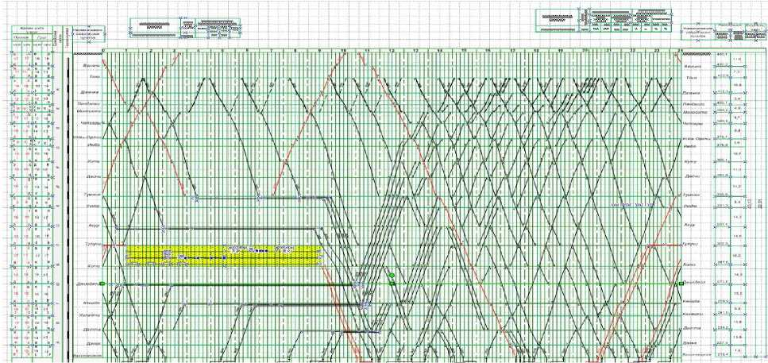
Рисунок 5 -Вариантный график пропуска поездов на однопутном участке при 8ч
«окне».

В автоматизированной программе выбора технологии пропуска поездов по критерию минимизации времени восстановления графика движения, предусмотрено:
- ведение банка данных технологических процессов работы участка;
- контроль прогнозных затруднений при пропуске поездопотоков по отдельным объектам инфраструктуры региона.
Работу алгоритма можно описать следующей последовательностью шагов: Шаг 1: Для заданных параметров участка, определяется максимальное количество поездов в пакете (j) для четного и нечетного направления движения поездов
+ I — I (2I - T )
восст н восст пер
j <■
• (7)

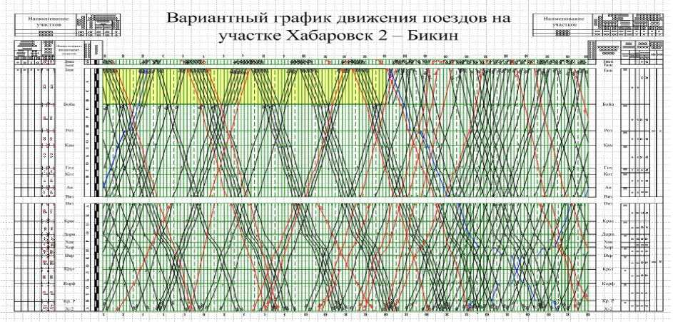
  →⇨→ ⇨→ ⇨→ ↓ → ↓ → ⇨  
Шаг 2: Накладывая ограничения на расчетные значения j, определяется возможность применения пакетного, частично-пакетного, непакетного вариантов пропуска. На данном шаге проверяется выполнение условия j < 2. При положительном результате алгоритм переходит к выполнению Шага 4 (применение непакетного типа графика), в противном случае к выполнению Шага 3 (применение пакетного, частично-пакетного типов графика).
Шаг 3: Предполагается использование пакетного и частично пакетного способов пропуска поездов. Проверяется на соответствие ограничению, связанным с числом путей на станциях (G_{s} > j). При положительном результате операции сравнения алгоритм переходит к выполнению Шага 4, в противном случае величина j корректируется, путем уменьшения на единицу, алгоритм переходит к выполнению Шага 2.
Шаг 4: Проводятся вычисления для определения времени восстановления движения поездов (формулы 2, 3). Для непакетного способа пропуска поездов - переход к Шагу 6, в остальных случаях - переход к Шагу 5.
Шаг 5: Сравнение полученных результатов для пакетного и частичнопакетного типов графика, результатом которого является выбор способа пропуска поездов, переход к Шагу 6.
Шаг 6: Накопление полученных результатов в банке данных способов пропуска поездов.
Шаг 7: Определение возможных комбинаций числа и продолжительности «окон», заполнение таблицы продолжительностей «окон» - времени восстановления движения. Выбор продолжительности окна - переход к Шагу 1, при заполнении таблицы - переход к Шагу 8.
Шаг 8: Обработка накопленных результатов, расчет суммарного времени восстановления движения для разных комбинаций окон по формуле 4. Выводы значений - оптимальное количество «окон», их продолжительность и суммарное время восстановление, способ организации пропуска поездов для каждого перерыва в движении в сравнении с исходно-заданной (запрошенной) продолжительностью «окна».
Расчеты, проведенные для участка региона, показали, что, когда техническая оснащенность участка позволяет пропускать поезда соединенными во время перерыва, влияние расположения ремонтируемого участка по отношению к технической станции сокращается и затраты от простоя поездов уменьшаются на 30 % по сравнению с затратами, которые мы получаем при хаотичном пропуске поездов, и на 10 % при возможности пропуска поездов пакетами. На двухпутных линиях при «окнах» 6-12 ч минимальное время восстановления получено при частичнопакетном способе организации пропуска поездов во время «окна» (рисунок 7). При продолжительности «окна» от 16 до 24 ч наиболее эффективно пропускать поезда сдвоенными.
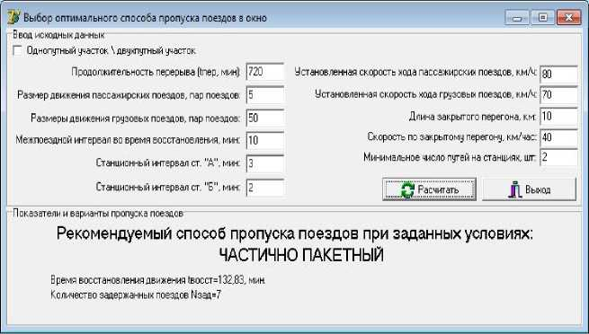
Рисунок 7 - Окно выбора рационального варианта пропуска поездов

Заключение. Основные научные и практические результаты проведённого исследования, полученные в соответствие с поставленными в диссертации целью и задачами, а также выводы и предложения автора заключаются в следующем.
- В настоящее время более 14% железнодорожных участков сети железных дорог Дальнего Востока функционируют в условиях коэффициента заполнения пропускной способности, превышающим 0,9. По прогнозным оценкам к 201516гг. количество таких участков возрастет до 35-40%. Ограничение пропускной способности большинства участков вызваны наличием перегонов, где нарушены межремонтные сроки, имеются дефекты земляного полотна, верхнего строения пути и искусственных сооружений, а это требует все большего числа «окон». В этих условиях возникла необходимость совершенствовать технологию организации пропуска поездов во время и после перерывов в движении, чтобы сократить время восстановления движения.
- Анализ научной исследований, выполненных ранее, позволил определить, что проблемы, связанные с разработкой рациональной технологии пропуска поездов по временно однопутному перегону за время и после предоставления «окна», требует дальнейшего развития.
- Оценка влияния пассажирского движения на время восстановления движения при плановых перерывах показала, что на однопутных участках Дальневосточного региона размеры движения пассажирских поездов позволяют предоставлять плановые перерывы в движении до 12 часов с учетом расписания движения пассажирских поездов так, чтобы время их проследования по ремонтируемому перегону не совпадало со временем продолжительности проведения «окна». Оценка влияния пассажирского движения на время восстановления движения грузовых поездов при плановых перерывах от 6 до 24 ч показала, что на двухпутных участках размеры движения пассажирских поездов позволяют проводить плановые перерывы в движении до 24 ч с учетом расписания пассажирских поездов.
- Полученные результаты оценки времени перерыва в движении на время восстановления для двухпутных участков, при существующем коэффициенте заполнения пропускной способности, с учетом размеров движения поездов, количества путей на станциях, удаленности ремонтируемого перегона от технической станции показали, что при перерыве в движении белее 6 часов время восстановления увеличивается на 30% и более от минимального.
- При предоставлении на двухпутной линии перерыва в движении продолжительностью свыше 12 ч и доли транзитного вагонопотока 70-75% необходимо пропускать транзитные поезда без задержек по промежуточным станциям участка, что снизит на 10 % время восстановления движения на участке.
- Для двухпутных участков, где поезда пропускаются по временно однопутному перегону в течение времени перерыва, получены следующие результаты:
- при перерыве в движении от 4 до 8 часов, размерах движения грузовых поездов меньше наличной пропускной способности участка, размерах движения пассажирских поездов менее 10 пар поездов в сутки, при числе путей на станциях участка 3-4 - можно применять непакетный способ пропуска поездов при длине закрываемого перегона 30-50% от длины максимального или частично-пакетный график при длине закрываемого перегона 50% и более от длины максимального;
- при перерыве в движении от 8 до 12 часов, размерах движения грузовых поездов меньше наличной пропускной способности участка, размерах движения пассажирских поездов менее 10 пар поездов в сутки и числа путей на станциях участка 4-6 - можно применять частично-пакетный график при длине закрываемого перегона 30-50% от длины максимального. При длине закрываемого перегона 50% и более от длины максимального пакетный способ пропуска поездов (при числе поездов в пакете 2) или пропуск соединенных поездов;
- при перерыве в движении от 12 до 18 часов, размерах движения грузовых поездов меньше наличной пропускной способности участка, размерах движения пассажирских поездов менее 10 пар поездов в сутки, числе путей на станциях участка 3-6 и закрываемый перегон на 10-25% от общей длины участка приближен к технической станции целесообразно применять пакетный способ пропуска поездов;
- предоставление перерыва в движении от 18 до 24 часов, целесообразно при коэффициенте заполнения пропускной способности менее 0,7, числе путей на станциях участка 3-6 и закрываемый перегон на 10-25% от общей длины участка приближен к технической станции. В этом случае выгодно применять пропуск соединенных поездов.
- На однопутных участках, где в период перерыва в движении поездов по перегону полностью остановлено и при условиях:
- когда время перерыва менее 4 часов, при коэффициенте заполнения пропускной способности менее 0,8, способ пропуска поездов после «окна» - частично-пакетный.
- когда время перерыва от 4 до 8 часов, при коэффициенте заполнения пропускной способности менее 0,7, способ пропуска поездов после «окна» - частично-пакетный; при коэффициенте заполнения пропускной способности менее 0,8, способ пропуска поездов после перерыва - пакетный; при коэффициенте заполнения пропускной способности менее 0,9, пропуск поездов после перерыва с применением способа пропуска поездов соединенными.
• когда время перерыва от 8 до 12 часов, при коэффициенте заполнения пропускной способности менее 0,6, способ пропуска поездов после «окна» - частично-пакетный; при коэффициенте заполнения пропускной способности менее 0,7, способ пропуска поездов после перерыва - пакетный; при коэффициенте заполнения пропускной способности менее 0,8, пропуск поездов после перерыва с применением способа пропуска поездов соединенными; при коэффициенте заполнения пропускной способности менее 0,9 перерыв в движении более 10 часов предоставляться не может.
- Применение пакетного пропуска поездов позволяет уменьшить расходы от поездо-часов задержек при продолжительности «окон» более 360 мин по сравнению с односторонним пропуском поездов на 10-40%. С повышением заполнения пропускной способности эффект от применения двухстороннего пакетного движения увеличивается.
- Результаты апробации предлагаемой методики на практике и сравнение с реальными данными показали, что она может быть успешно использована для сокращения числа рассматриваемых вариантов при принятии решений о способе пропуска поездов в период перерыва и после него до восстановления нормального режима пропуска поездов при составлении вариантных графиков.

ОСНОВНЫЕ ПУБЛИКАЦИИ ПО ДИССЕРТАЦИИ

Публикации в изданиях, рекомендованных ВАК России:
- Каликина, Т.Н. Увязка продолжительности проведения плановых окон с организацией движения поездов [Текст] / Т.Н. Каликина, Т. А. Одуденко // Известия ПГУПС. — 2011. - № 4. - С. 115-123.
- Одуденко, Т.А. Влияние технико-технологических параметров на организацию пропуска поездов при плановых перерывах [Текст] / Т.А. Одуденко, Т.Н. Каликина // Вестник Поволжья. - 2012. - Вып. 6 (36). - С. 51-58.

Публикации в международных изданиях:
- Каликина, Т.Н. Влияние реструктуризации отрасли железнодорожного транспорта на организацию движения поездов [Текст] / Т. Н. Каликина, Т. А. Одуденко // ВІСНИК Східноукраїнського національного університету імені В. ДАЛЯ; під ред д.т.н., проф. Чернецькой-Білецькой Н.Б. - Луганьск: Видавництво
Східноукраїнського національного університету імені Володимира Даля, 2012. - № 3(174). - 290 с. (С.69-73) ISSN 1998-7927
- Одуденко, Т. А. Влияние плановых перерывов в движении на выбор способа организации движения поездов [Текст] / Т. А. Одуденко Т. Н. Каликина, // Донецьк- Красний Лиман; відп. ред. Н.Б. Чернецька-Білецька. - Луганськ: СНУ ім. В. Даля, 2012. - 119 с. (С. 63- 69).
- Одуденко, Т. А.Влияние способа организации пропуска поездов в период и после «окна» на количество пропущенных по участку поездов [Электронный ресурс] / Т. А. Одуденко// Украина: Луганск, 2013.
Публикации в других изданиях:
- Одуденко, Т. А. Технологические проблемы создания конкурентной среды в сфере грузовых перевозок [Текст]: труды пятой международной научной конференции творческой молодежи в 6 т./ Т. А. Одуденко. - Хабаровск: ДВГУПС, 2007. - Т. 3 - С. 126-129.
- Одуденко, Т. А. Рассмотрение методов пропуска поездов после перерывов в движении [Текст]: Наука - Хабаровскому краю / Т. А. Одуденко. - Хабаровск: ТОГУ, 2008 - С. 82-87.
- Одуденко, Т. А. Организация пропуска поездов в период временного ограничения в движении по одному из путей [Текст] / Т. А. Одуденко; под ред. В. С. Шварцвельда. - Хабаровск: изд. ДВГУПС, 2008. - Т. 3 - С. 145-148.
- Одуденко, Т. А. Проблемы организации пропуска поездов после перерывов в движении [Текст] / Т. А. Одуденко, Г. В.Санькова, под. ред. В. С. Шварцвельда. - Хабаровск: изд-во ДВГУПС, 2008. - Т. 3 - с. 148-150.
- Одуденко, Т. А. Анализ факторов влияющих на безопасность движения [Текст] / Т. А. Одуденко, под ред. О. Л. Рудых - Хабаровск: изд-во ДВГУПС, 2009. - Т. 3 - С. 121-123.
- Одуденко, Т.А. Целесообразность использования «больших окон» для производства путевых работ [Текст] / Т. А. Одуденко. - Ростов-на-Дону, 2009.- С.186 - 188
- Одуденко, Т.А. Классификация и оценка факторов влияющих на продолжительность перерывов в движении [Текст] / Т. А. Одуденко, под ред. Н.И. Костенко.- Хабаровск: изд-во ДВГУПС, 2010.- Т. 1- С.119-123.
- Одуденко, Т.А. Анализ продолжительности проведения плановых «окон» [Текст] / Т. А. Одуденко, под ред. Б.Е. Дынькина, А.Ф. Серенко.- Хабаровск: изд. ДВГУПС, 2012.-Т.2.- 345 с. (С.61-64 )
- Одуденко, Т.А. Выбор способа организации пропуска поездов во время и после «окна» в зависимости от параметров графика движения поездов [Текст] / Т.А. Одуденко, под ред. Д.Н. Куклева.- Хабаровск: изд. ДВГУПС, 2012.- 99 с. (С. 75-79).
- Одуденко, Т.А., Методика выбора способа организации пропуска поездов, при плановых перерывах в движении [Текст] / Т.А. Одуденко // Интеллектуальные системы управления на железнодорожном транспорте: сб. науч. тр. / ОАО НИИАС. - Москва, 2012.
- Одуденко, Т.А. Анализ проведения «окон» на участках Дальневосточного региона и определение факторов влияющих на пропуск поездов [Текст] / Т. А. Одуденко, А. Г. Какунина. - Хабаровск, 2013. - С. 18-23.
Одуденко Татьяна Андреевна
ТЕХНОЛОГИЯ ПРОПУСКА ПОЕЗДОВ ПРИ ПЕРЕРЫВАХ В ДВИЖЕНИИ НА ЖЕЛЕЗНОДОРОЖНЫХ УЧАСТКАХ ДАЛЬНЕВОСТОЧНОГО РЕГИОНА
- - Управление процессами перевозок
Автореферат диссертации
на соискание ученой степени кандидата технических наук
Подписано к печати 17.06.2014 Формат 60х80 1/16
Заказ № 953 Объем 1,5 п.л. Тираж 80 экз.
127994, Москва, ул. Образцова, д. 9, стр. 9, УПЦ ГИ МИИТ

